# Схема границ

Рыбоводного участка

**озеро б/н**

**Ханты-Мансийский район**

Площадь – 19,53 га

|  |  |  |  |  |  |  |
| --- | --- | --- | --- | --- | --- | --- |
|  | Географические координаты точек | | | | | |
| С.Ш. | | | В.Д. | | |
| град. | мин. | сек. | град. | мин. | сек. |
| 1 | 61 | 0 | 25 | 69 | 12 | 40 |
| 2 | 61 | 0 | 18 | 69 | 12 | 52 |
| 3 | 61 | 0 | 19 | 69 | 13 | 18 |
| 4 | 60 | 59 | 58 | 69 | 13 | 12 |
| 5 | 61 | 0 | 8 | 69 | 12 | 51 |

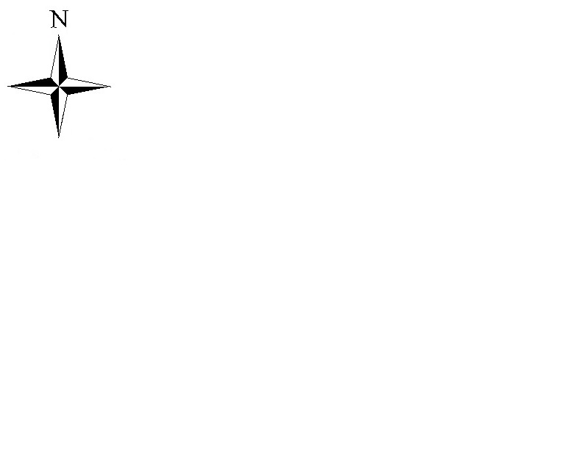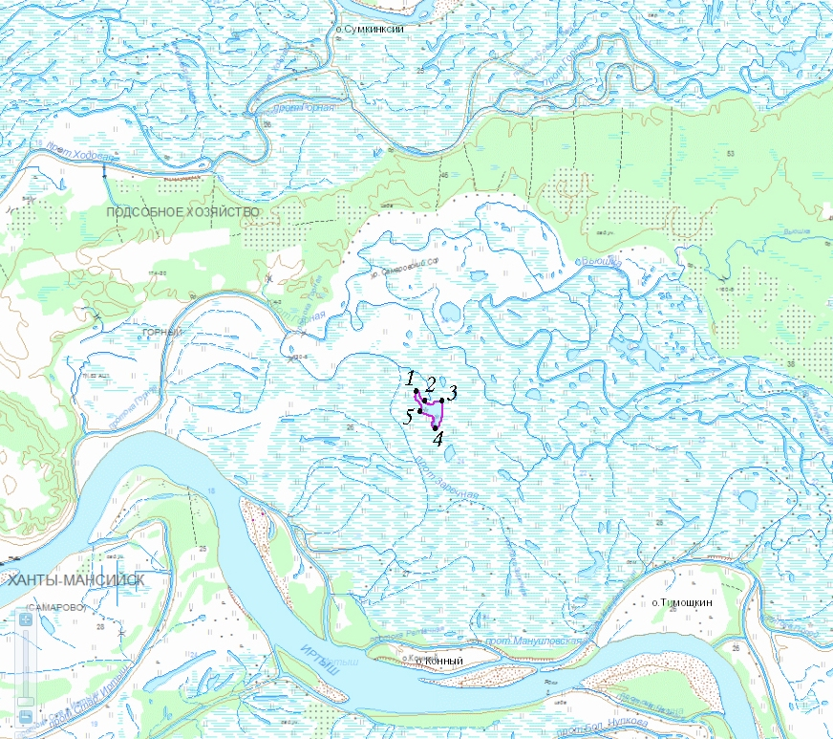

**Масштаб 1:80 000**

**Условные обозначения:**

Граница рыбоводного участка

|  |
| --- |
| **Текстовое описание:** |
| Границы рыбоводного участка включают в себя всю акваторию озера б/н |